打造綠能環境，產業躍升新契機
-綠能產業區域交流論壇暨宣導活動-
—綠能展示會邀請函—
來參觀填問卷就有禮!!
主 辦 單 位：經濟部能源局
協 辦 單 位：高雄市政府經濟發展局
經濟部加工出口區管理處
經濟部南區聯合服務中心
執 行 單 位：經濟部能源局 綠能產業服務辦公室
工業技術研究院 綠能所
推 廣 單 位：台灣區電機電子工業同業公會、台灣太陽光電產業協會、台灣光電半導體產業協會、台灣風能協會、TEEIA 台灣電子設備協會、台灣區照明燈具輸出業同業公會、台灣LED照明產業聯盟、高雄大學創新育成中心、高雄應用科技大學區域產學合作中心、中華民國太陽熱能商業同業公會
會 議 時 間：103年5月27日(星期二)AM9：30至PM16：30
會 議 地 點：高雄國際會議中心ICCK (高雄市鹽埕區中正四路274號)
(論壇：603會議廳；觀摩展示6樓公共開放空間與602會議室)
一、辦理目的
為增進綠能產業區域交流整合之推廣，經濟部能源局於本(103)年度5月27日上午10時假高雄國際會議中心(ICCK)舉辦「打造綠能環境，產業躍升新契機-綠能產業區域交流論壇暨宣導活動」，邀請「太陽光電、風力發電、LED照明光電、能源資通訊｣等業者共同推廣綠能產業發展。
此外，會中將展示中央與地區綠能產業發展成果、政府推動政策，並提供廠商交流媒合之平台，展示綠能產品與服務，及提供就業資訊深化綠能產業人力資源之發展，以落實綠能產業推廣及宣導效益。
恭請 撥冗
惠臨賜教
經濟部能源局
經濟部能源局 綠能產業服務辦公室 敬邀
財團法人工業技術研究院 綠能所
二、展示會規劃：
本次活動共有30個攤位，並集結20家南區地方業者，共同推廣綠能產業之發展， 本次展示業者單位如下：

產業 | 公司名稱
太陽光電 | 友達光電（股）公司、台灣昶電科技股份有限公司、全面性系統整合科技股份有限公司、協銘電子有限公司、旺安有限公司、炳旭開發有限公司、恩發能源科技股份有限公司、新望股份有限公司、鴻陽太陽能系統有限公司
風力發電 | 築華科技有限公司（東元電機經銷商）、鴻金達能源科技股份有限公司、大銀微系統股份有限公司
LED照明  及  光電半導體 | 南亞光電、安提亞科技股份有限公司、翹慧事業股份有限公司、南帝科技股份有限公司、越新電子股份有限公司、興台光科技有限公司、以賽亞企業有限公司
金融業者 | 高雄銀行、永豐銀行
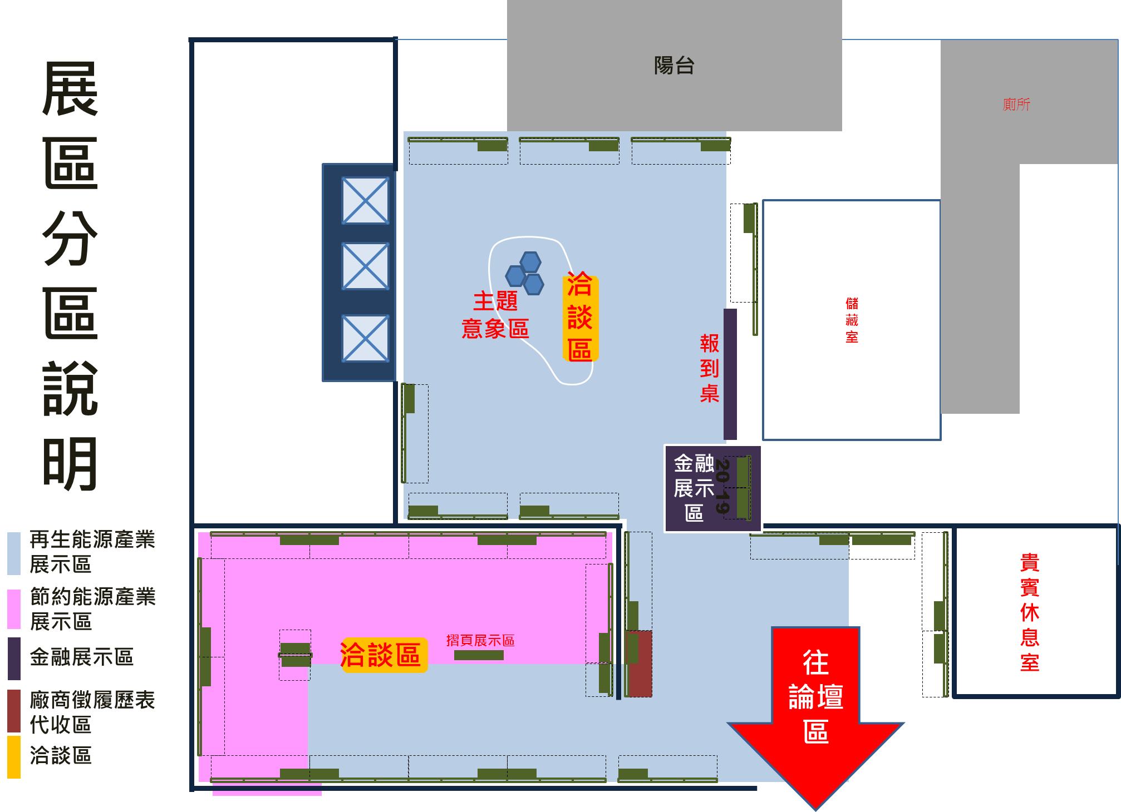

三、廠商求職徵才：
本次展示會搭配畢業季的到來，在現場規劃展示業者徵才區，鼓勵有興趣的學生可至現場投遞履歷表及現場面試：

展示業者徵才 | 至活動網頁點選廠商徵才，依公告職缺需求，5/22日下紙本履歷表，職缺數較多業將派員至現場，有興趣大眾可至現場求職。
線上綠職徵才  5/22公告 | 尋綠能就博會模式，初估約3000筆，與本活動廠商徵才網頁連結，參與本活動或對線上職缺有興趣的大眾可直接線上丟履歷表。

- 現場面試請依5/22線上公告進行(接可歡迎學生可至現場與展示業者尋問工作性質後進行投遞履歷表)。
- 其他現場展示業者僅以履歷表代收進行(接可歡迎學生可至現場與展示業者尋問工作性質後進行投遞履歷表)。
- 另請於5/22至http://www.taiwangreenenergy.org.tw/activities/有線上徵才公告。
- 現場職缺由展示業者提供(不包括線上徵才業者)

產業 | 公司名稱
太陽光電 | 台灣昶電科技股份有限公司
太陽光電 | 全面性系統整合科技股份有限公司
風力發電 | 大銀微系統股份有限公司
風力發電 | 先進複材科技股份有限公司
LED照明 | 典輝光電股份有限公司
LED照明 | 興台光科技有限公司
LED照明 | 以賽亞企業有限公司

三、綠能產業區域交流論壇，請於5/23前至以下網址線上報名：
http://www.taiwangreenenergy.org.tw/activities/
打造綠能環境，產業躍升新契機
-綠能產業區域交流論壇暨宣導活動-
—交通位置—

